OTH Regensburg
Die Ostbayerische Technische Hochschule Regensburg wurde 1971 in Bayern/Oberpfalz als Fachhochschule Regensburg mit den Schwerpunkten Wirtschaft, Sozialwesen und Technik gegründet. Zu den Anfangszeiten befand sich die Fachhochschule noch in der Prüfeninger Straße. Mittlerweile sind dort nur noch die Studiengänge Bauingenieurwesen und Architektur anzutreffen, sowie die Verwaltung der Hochschule. Die restlichen Studiengänge befinden sich in der Seybothstraße, bzw. auf Teilen des Universitätscampus.
OTH Regensburg

Gründung | 1971
Träger | staatlich
Stadt | Regensburg
Bundesland | Bayern (Oberpfalz)
Studentenzahl | ca. 11.000
Leitung | Präsident Ralph Schneider, Kanzler Peter Endres
Studiengänge der Fakultät EI | Elektro- und Informationstechnik, Mechatronik, Regenerative Energietechnik und Energieeffizienz, Intelligent Systems Engineering
Dekan Fakultät EI | Prof. Dr. Rainer Holmer

Organisation studentsicher Mitbestimmung
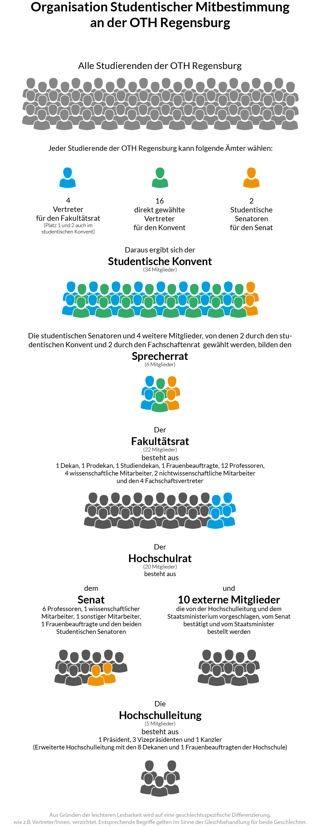

Studiengänge Fakultät Elektro- und Informationstechnik
Bachelor of Engineering (alle Bachelor-Studiengänge auch dual möglich)
- Elektro- und Informationstechnik - akkreditiert
- Mechatronik - akkreditiert
- Regenerative Energien und Energieeffizienz - akkreditiert
- Intelligent Systems Engineering - akkreditiert
- International Electrical Engineering - noch nicht akkreditiert

Master of Engineering/Science
- Elektro- und Informationstechnik Master M.Eng. - akkreditiert (Zusammenarbeit mit einer weiteren Fakultät)
- Master of Automotive Electronics M.Eng. - akkreditiert (berufsbegleitender Studiengang)
- Applied Research in Engineering Sciences M.Sc. - akkreditiert
- Master Elektromobilitaet und Energienetze M.Sc. - akkreditiert

Studierendenvertretung

Nach langer Ruhepause wird die die Fachschaft seit ca. 7 Jahren wieder aktiv geführt. Die Studierendenvertretung besteht aus 12-15 Studenten, wovon vier als Fachschaftsvertreter und drei deren Stellvertreter gewählt sind. Seit SS09 stellt die Studierendenvertretung regelmäßig Sprecherräte. Auch im Studentischem Konvent sind einige gewählte Mitglieder vertreten. Im Fakultätsrat, bestehend aus Professoren, Mitarbeitern und gewählten Studenten der Fakultät, beteiligt sich die Fachschaft ebenfalls intensiv. Im September 2009 hat die Fachschaft einen Verein FSEI e.V. gegründet.

Regelmäßige Veranstaltungen der Studierendenvertretung
- Stammtisch
- Fakultaetsversammlung
- Erstsemesterbegruessung
- Skriptendruck
- Campusfest
- Weihnachtsfeier

Erfolge der Studierendenvertretung
- Herabsetzen der Notengewichtung im ersten Studienabschnitt auf 0,25 pro Vorlesung
- Erhaltung des Semestertickets des RVV
- Errichtung von Wasserspendern
- Bau eines Studierendenhauses
- Anschaffung von Spinden
- Errichtung von Lern- und Arbeitsplätzen
- Orga Public Viewing zur Fussball-WM/EM

Links
Hochschule Regensburg
Wikipedia Hochschule Regensburg
Wikipedia Stadt Regensburg
Hompage Stadt Regensburg

